День открытых дверей в детском саду – это день, который позволяет вам, дорогие родители:
- пообщаться с воспитателями и специалистами, задать им интересующие вас вопросы, пополнить свой багаж психолого-педагогических знаний, так необходимых для развития ваших малышей;
- получить информацию о жизни детей в детском саду, об особенностях организации учебно-воспитательного процесса.
Сегодня мы открыли свои двери для того, чтобы стать еще чуть ближе с вами, рассказать о жизни ваших детей в стенах нашего ДОУ. «Социально-личностное развитие». Ребенок в семье учится общению, приобретает первый социальный опыт, учится социальному ориентированию.
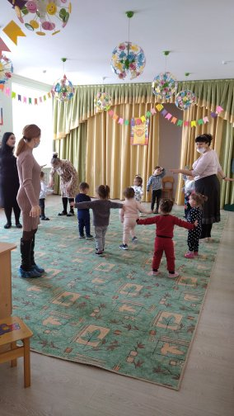
Детский сад – это помощник в деле воспитания личности, и от признания этого факта значение детского сада ничуть не умаляется, но, напротив, все становится на свое место. Семья и детский сад два воспитательных феномена, каждый их которых по-своему дает ребенку социальный опыт, но и только в сочетании друг с другом мы создаем оптимальные условия для вхождения маленького человека в большой мир. При всех самых замечательных условиях, созданных в детском саду, дошкольное образовательное учреждение лишь дополняет воспитание, получаемое ребенком в семье.

